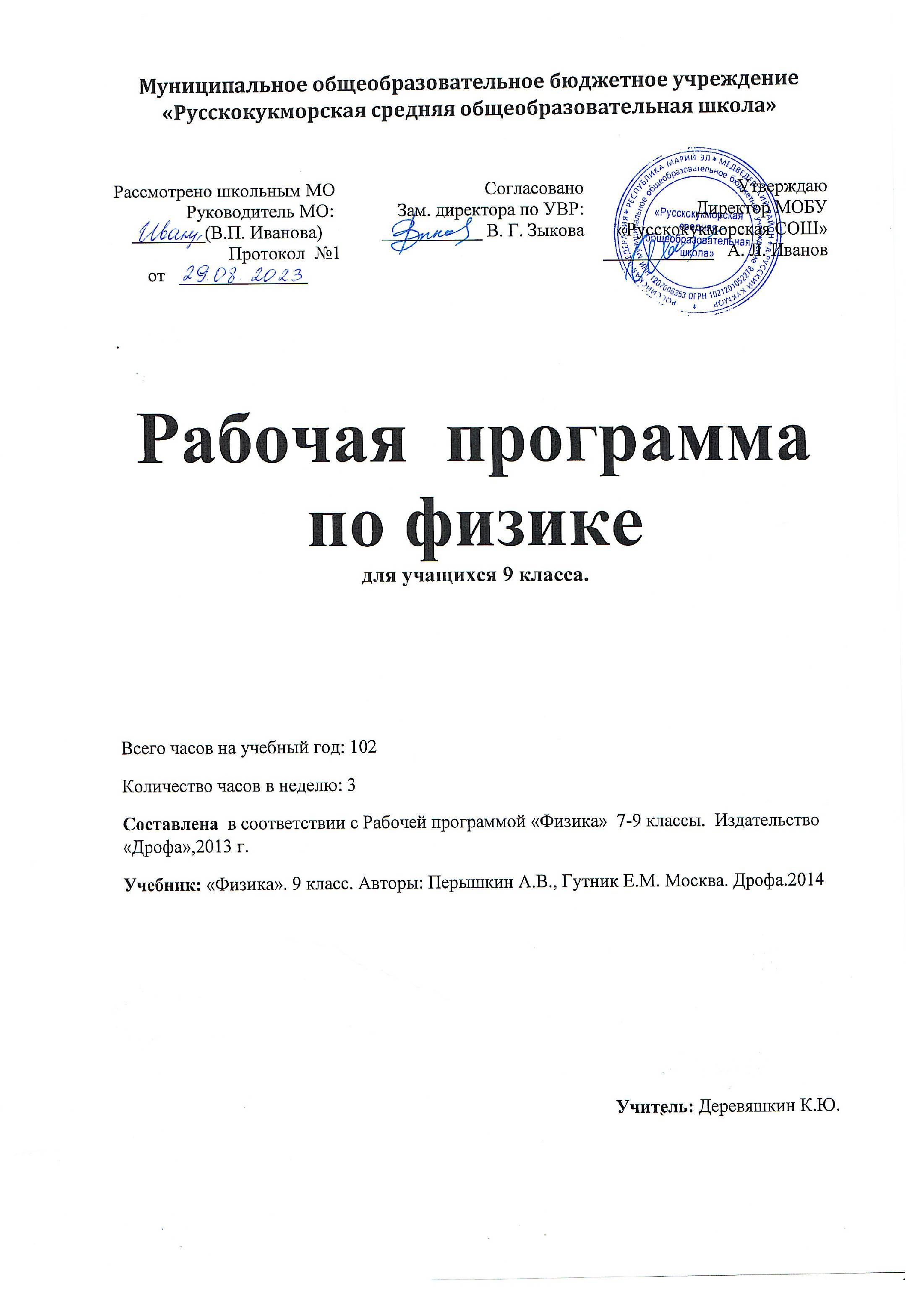

Рабочая программа по физике разработана в соответствии с Рабочей программой «Физика» 7-9 классы издательство «Дрофа»,2013 г., с учетом требованием ФГОС основного общего образования, учебника: «Физика». 9 класс. Авторы: Перышкин А.В., Гутник Е.М. Москва. Дрофа 2014г и в соответствии с учебным планом МОБУ «Русскокукморская средняя общеобразовательная школа»

Учебная программа 9 класса рассчитана на 102 часа, по 3 часа в неделю.
Рабочая программа разработана без внесения изменений в авторскую редакцию.

- Планируемые результаты освоения курса.

Личностные результаты:
• сформирование познавательных интересов, интеллектуальных и творческих способностей учащихся;
• убежденность в возможности познания природы, в необходимости разумного использования достижений науки и технологий для дальнейшего развития человеческого общества, уважение к творцам науки и техники, отношение к физике как элементу общечеловеческой культуры;
• самостоятельность в приобретении новых знаний и практических умений;
• мотивация образовательной деятельности школьников на основе личностно ориентированного подхода;
• формирование ценностных отношений друг к другу, учителю, авторам открытий и изобретений, результатам обучения.

Метапредметные результаты:
• овладение навыками самостоятельного приобретения новых знаний, организации учебной деятельности, постановки целей, планирования, самоконтроля и оценки результатов своей деятельности, умениями предвидеть возможные результаты своих действий;
• понимание различий между исходными фактами и гипотезами для их объяснения, теоретическими моделями и реальными объектами, овладение универсальными учебными действиями на примерах гипотез для объяснения известных фактов и экспериментальной проверки выдвигаемых гипотез, разработки теоретических моделей процессов или явлений;
• формирование умений воспринимать, перерабатывать и предъявлять информацию в словесной, образной, символической формах, анализировать и перерабатывать полученную информацию в соответствии с поставленными задачами, выделять основное содержание прочитанного текста, находить в нем ответы на поставленные вопросы и излагать его;
• приобретение опыта самостоятельного поиска, анализа и отбора информации с использованием различных источников и новых информационных технологий для решения поставленных задач;
• развитие монологической и диалогической речи, умения выражать свои мысли и способности выслушивать собеседника, понимать его точку зрения, признавать право другого человека на иное мнение;
• освоение приемов действий в нестандартных ситуациях, овладение эвристическими методами решения проблем;
• формирование умений работать в группе с выполнением различных социальных релей, представлять и отстаивать свои взгляды и убеждения, вести дискуссию.

Предметные результаты:
• знания о природе важнейших физических явлений окружающего мира и понимание смысла физических законов. Раскрывающих связь изученных явлений;
• умения пользоваться методами научного исследования явлений природы, проводить наблюдения, планировать и выполнять эксперименты, обрабатывать результаты измерений, представлять результаты измерений с помощью таблиц, графиков и формул, обнаруживать зависимости между физическими величинами, объяснять полученные результаты и делать выводы, оценивать границы погрешностей результатов измерений;
• умения применять теоретические знания по физике на практике, решать физические задачи на применение полученных знаний;
• умения и навыки применять полученные знания для объяснения принципов действия важнейших технических устройств, решения практических задач повседневной жизни, обеспечения безопасности своей жизни, рационального природопользования и охраны окружающей среды;
• формирование убеждения в закономерной связи и познаваемости явлений природы, в объективности научного знания, высокой ценности науки в развитии материальной и духовной культуры людей;
• развитие теоретического мышления на основе формирования умений устанавливать факты, различать причины и следствия, строить модели и выдвигать гипотезы, отыскивать и формулировать доказательства выдвинутых гипотез, выводить из экспериментальных фактов и теоретических моделей физические законы;
• коммуникативные умения докладывать о результатах своего исследования, участвовать в дискуссии, кратко и точно отвечать на вопросы, использовать справочную литературу и другие источники информации.

Требования к уровню подготовки выпускников 9 класса

В результате изучения физики в 9 классе ученик должен знать/понимать:
• смысл понятий: физическое явление, физический закон, взаимодействие, электрическое поле, магнитное поле, волна, атом, атомное ядро, ионизирующие излучения;
• смысл физических величин: путь, скорость, ускорение, масса, сила, импульс, работа, мощность, кинетическая энергия, потенциальная энергия, коэффициент полезного действия;
• смысл физических законов: Ньютона, всемирного тяготения, сохранения импульса и механической энергии.

В результате изучении курса физики учащиеся должны уметь:
• описывать и объяснять физические явления: равномерное прямолинейное движение, равноускоренное прямолинейное движение, механические колебания и волны, электромагнитную индукцию;
• использовать физические приборы и измерительные инструменты для измерения физических величин: расстояния, промежутка времени, силы;
• представлять результаты измерений с помощью таблиц, графиков и выявлять на этой основе эмпирические зависимости: пути от времени, силы упругости от удлинения пружины, силы трения от силы нормального давления, периода колебаний маятника от длины нити, периода колебаний груза на пружине от массы груза и жесткости пружины;
• выражать результаты измерений и расчетов в единицах Международной системы (Си);
• приводить примеры практического использования физических знаний о механических, электромагнитных и квантовых явлениях;
• решать задачи на применение изученных физических законов;
• осуществлять самостоятельный поиск информации естественно-научного содержания с использованием различных источников (учебных текстов, справочных и научно-популярных изданий, компьютерных баз данных, ресурсов Интернета), ее обработку и представление в различных формах (словесно, с помощью графиков, математических символов, рисунков и структурных схем);
• использовать приобретенные знания и умения в практической деятельности и повседневной жизни: для обеспечения безопасности в процессе использования транспортных средств, рационального применения простых механизмов; оценки безопасности радиационного фона.

- Содержание курса физики в 9 классе

Тема 1. Законы взаимодействия и движения тел (40 часа)
Материальная точка. Система отсчета. Перемещение. Скорость прямолинейного равномерного движения. Прямолинейное равноускоренное движение. Мгновенная скорость. Ускорение, перемещение.
Графики зависимости кинематических величин от времени при равномерном и равноускоренном движении.
Относительность механического движения. Геоцентрическая и гелиоцентрическая системы мира. Инерциальная система отсчета.
Первый, второй и третий законы Ньютона.
Свободное падение. Невесомость. Закон всемирного тяготения. Искусственные спутники Земли. Импульс. Закон сохранения импульса.
Реактивное движение.
Демонстрации.
Относительность движения. Равноускоренное движение. Свободное падение тел в трубке Ньютона. Направление скорости при равномерном движении по окружности. Второй закон Ньютона. Третий закон Ньютона. Невесомость. Закон сохранения импульса. Реактивное движение.
Лабораторные работы.
Исследование равноускоренного движения без начальной скорости.
Измерение ускорения свободного падения.

Тема 2. Механические колебания и волны. Звук. (15 часов)
Колебательное движение. Колебания груза на пружине. Свободные колебания. Колебательная система. Маятник. Амплитуда, период, частота колебаний. (Гармонические колебания).
Превращение энергии при колебательном движении. Затухающие колебания. Вынужденные колебания. Резонанс.
Распространение колебаний в упругих средах. Продольные и поперечные волны. Длина волны. Связь длины волны со скоростью ее распространения и периодом (частотой).
Звуковые волны. Скорость звука. Высота, тембр и громкость звука. Эхо. Звуковой резонанс.
Демонстрации.
Механические колебания. Механические волны. Звуковые колебания. Условия распространения звука.
Лабораторная работа.
Исследование зависимости периода колебаний пружинного маятника от массы груза и жесткости пружины.
Исследование зависимости периода и частоты свободных колебаний нитяного маятника от длины нити.

Тема 3. Электромагнитное поле (21 часов)
Однородное и неоднородное магнитное поле. Направление тока и направление линий его магнитного поля. Правило буравчика.
Обнаружение магнитного поля. Правило левой руки. Индукция магнитного поля. Магнитный поток. Опыты Фарадея. Электромагнитная индукция. Направление индукционного тока. Правило Ленца. Явление самоиндукции.
Переменный ток. Генератор переменного тока. Преобразования энергии в электрогенераторах. Трансформатор. Передача электрической энергии на расстояние.
Электромагнитное поле. Электромагнитные волны. Скорость распространения электромагнитных волн. Влияние электромагнитных излучений на живые организмы.
Конденсатор. Колебательный контур. Получение электромагнитных колебаний. Принципы радиосвязи и телевидения.
Электромагнитная природа света. Преломление света. Показатель преломления. Дисперсия света. Типы оптических спектров. Поглощение и испускание света атомами. Происхождение линейчатых спектров.
Демонстрации.
Устройство конденсатора. Энергия заряженного конденсатора. Электромагнитные колебания. Свойства электромагнитных волн. Дисперсия света. Получение белого света при сложении света разных цветов.
Лабораторные работы.
Изучение явления электромагнитной индукции.
Наблюдение сплошного и линейчатого спектров испускания.

Тема 4. Строение атома и атомного ядра (19 часов)
Радиоактивность как свидетельство сложного строения атомов.
Альфа-, бета-, гамма - излучения. Опыты Резерфорда. Ядерная модель атома. Радиоактивные превращения атомных ядер. Сохранение зарядового и массового чисел при ядерных реакциях. Методы наблюдения и регистрации частиц в ядерной физике.
Протонно-нейтронная модель ядра. Физический смысл зарядового и массового чисел. Изотопы. Правила смещения. Энергия связи частиц в ядре.
Деление ядер урана. Цепная реакция. Ядерная энергетика. Экологические проблемы работы атомных электростанций.
Дозиметрия. Период полураспада. Закон радиоактивного распада. Влияние радиоактивных излучений на живые организмы.
Термоядерная реакция. Источники энергии Солнца и звезд.
Демонстрации.
Модель опыта Резерфорда. Наблюдение треков в камере Вильсона. Устройство и действие счетчика ионизирующих частиц.
Лабораторные работы.
Изучение деления ядра атома урана по фотографии треков.
Изучение треков заряженных частиц по готовым фотографиям.
Измерение естественного радиационного фона дозиметром.

Обобщение и повторение 7 часов
Распределение учебного времени, отведенного на изучение отдельных разделов курса

Раздел (тема) | Количество часов в рабочей программе
Законы взаимодействия и движения тел | 40
Механические колебания и волны. Звук | 15
Электромагнитное поле | 21
Строение атома и атомного ядра | 19
Обобщающее повторение | 7
Итого | 102

Количество часов для проведения контрольных работ

№п/п | Наименование разделов и тем | Всего часов | В том числе на:
№п/п | Наименование разделов и тем | Всего часов | уроки | Контрольные, лабораторно-практические работы
1 | Законы взаимодействия и движения тел | 40 | 35 | Лабораторная работа №1  «Исследование равноускоренного движения без начальной скорости».  - Контрольная работа №1 «Прямолинейное равномерное и равноускоренное движение»  - Лабораторная работа №2 «Исследование свободного падения тел».  - Контрольная работа №2 «Законы Ньютона. Силы в природе»  - Контрольная работа № 3 «Законы сохранения в механике»
2 | Механические колебания и волны Звук | 15 | 12 | - Лабораторная работа № 3 «Исследование зависимости периода колебаний пружинного маятника от массы груза и жесткости пружины».  - Лабораторная работа № 4 «Исследование зависимости периода и частоты свободных колебаний нитяного маятника от длины нити».  - Контрольная работа № 4 по теме «Механические колебания и волны»
3 | Электромагнитное поле | 21 | 18 | - Лабораторная работа №5 «Изучение явления электромагнитной индукции»  - 2. Лабораторная работа № 6 «Наблюдение сплошного и линейчатого спектров испускания»  - Контрольная работа № 5 по теме «Электромагнитное поле. Электромагнитные колебания и волны»
4 | Строение атома и атомного ядра | 19 | 15 | - Лабораторная работа № 6 «Изучение деления ядер урана по фотографиям треков».  - Лабораторная работа № 7 «Изучение треков заряженных частиц по готовым фотографиям».  - Лабораторная работа № 8 «Изменение естественного радиационного фона дозиметром».  - Контрольная работа № 6 «Строение атома и атомного ядра».
5 | Обобщающее повторение курса | 7 | 7
 | Итого: | 102 | 87 | 15

III. Календарно-тематическое планирование

№ | Тема урока | Использование оборудования центра «Точка роста» | Дата  план
Законы движения и взаимодействия тел
( 40 часов)
Механическое движение ( 16 часов)
1/1 | Вводный инструктаж по Т.Б. Материальная точка. Система отсчёта.
2/2 | Траектория. Путь. Перемещение.
3/3 | Определение координаты движущегося тела.
4/4 | Перемещение при прямолинейном равномерном движении движение.
5/5 | Решение задач на прямолинейное равномерное движение.
6/6 | Графическое представление прямолинейного равномерного движения.
7/7 | Решение задач на прямолинейное равномерное движение.
8/8 | Прямолинейное равноускоренное движение. Ускорение.
9/9 | Скорость равноускоренного прямолинейного движения.  График скорости.
10/10 | Решение задач на прямолинейное равноускоренное движение
11/11 | Перемещение при прямолинейном равноускоренном движении.
12/12 | Перемещение при прямолинейном равноускоренном движении без начальной скорости.
13/13 | Графический метод решения задач на равноускоренное движение.
14/14 | Лабораторная работа №1  «Исследование равноускоренного движения  без начальной скорости». | Оборудование для лабораторных работ (на базе комплектов для ОГЭ)
15/15 | Повторение и обобщение материала по теме «Равномерное и равноускоренное движение»
16/16 | Контрольная работа №1  «Прямолинейное равномерное и равноускоренное движение»
Законы Ньютона. Силы в природе. ( 15 часов)

17/17 | Анализ контрольной работы и коррекция ЗУН.  Относительность механического движения.
18/18 | Инерциальные системы отсчета. Первый закон Ньютона
19/19 | Второй закон Ньютона. Третий закон Ньютона.
20/20 | Решение задач с применением законов Ньютона.
21/21 | Свободное падение. Движение тела, брошенного вертикально вверх.
22/22 | Движение тела, брошенного горизонтально и под углом к горизонту.
23/23 | Решение задач на движение тела, брошенного горизонтально и под углом к горизонту
24/24 | Решение задач на движение тела, брошенного горизонтально и под углом к горизонту
25/25 | Лабораторная работа №2 «Исследование свободного падения тел». | Оборудование для лабораторных работ (на базе комплектов для ОГЭ)
26/26 | Закон Всемирного тяготения.  Решение задач на закон всемирного тяготения.
27/27 | Ускорение свободного падения на Земле и других небесных телах.
28/28 | Прямолинейное и криволинейное движение.
29/29 | Движение тела по окружности с постоянной по модулю скоростью.
30/30 | Искусственные спутники Земли.
31/31 | Решение задач по теме ИСЗ
32/32 | Контрольная работа № 2  «Законы Ньютона. Силы в природе».
Законы сохранения. (8 часов)

33/33 | Анализ контрольной работы и коррекция ЗУН.  Импульс. Закон сохранения импульса.
34/34 | Реактивное движение.
35/35 | Решение задач на закон сохранения импульса.
36/36 | Решение задач на закон сохранения импульса.
37/37 | Закон сохранения механической энергии.
38/38 | Решение задач на применение законов сохранения в механике.
39/39 | Решение задач на применение законов сохранения в механике.
40/40 | Контрольная работа №3  «Законы сохранения в механике».
Механические колебания и волны (15 часов)

41/1 | Анализ контрольной работы и коррекция ЗУН.  Механические колебания. Колебательные системы: математический маятник, пружинный маятник.
42/2 | Величины, характеризующие колебательное движение. Периоды колебаний различных маятников. | Оборудование для лабораторных работ (на базе комплектов для ОГЭ)
43/3 | Лабораторная работа № 3 «Исследование зависимости периода колебаний пружинного маятника от массы груза и жесткости пружины». | Оборудование для лабо-раторных работ (на базе комплектов для ОГЭ)
44/4 | Решение задач по теме «Механические колебания».
45/5 | Лабораторная работа № 4 «Исследование зависимости периода и частоты свободных колебаний математического маятника от его длины». | Оборудование для лабораторных работ (на базе комплектов для ОГЭ)
46/6 | Решение задач на колебательное движение.
47/7 | Механические волны. Виды волн.Длина волны.
48/8 | Решение задач на определение длины волны.
49/9 | Звуковые волны. Звуковые явления.
50/10 | Высота и тембр звука. Громкость звука.
51/11 | Распространение звука. Скорость звука.
52/12 | Отражение звука. Эхо. Решение задач.  Звуковой резонанс.
53/13 | Решение задач по теме «Механические колебания и волны».
54/14 | Повторение и обобщение материала по теме «Механические колебания и волны»
55/15 | Контрольная работа №4  «Механические колебания и волны»
Электромагнитные явления (21 часов)

56/1 | Анализ контрольной работы и коррекция ЗУН.  Магнитное поле. Однородное и неоднородное магнитное поле.
57/2 | Графическое изображение магнитного поля.
58/3 | Направление тока и направление линий его магнитного поля.
59/4 | Обнаружение магнитного поля по его действию на электрический ток. Правило левой руки.
60/5 | Решение задач «Действие магнитного поля на проводник с током»
61/6 | Индукция магнитного поля.
62/7 | Решение задач на «Обнаружение магнитного поля по его действию на электрический ток. Правило левой руки. Индукция магнитного поля»
63/8 | Магнитный поток
64/9 | Лабораторная работа №5 «Изучение явления электромагнитной индукции»
65/10 | Явление электромагнитной индукции.
66/11 | Получение переменного электрического тока. Трансформатор.
67/12 | Решение задач на «Явление электромагнитной индукции»
68/13 | Электромагнитное поле.
69/14 | Электромагнитные волны.
70/15 | Шкала электромагнитных волн.
71/16 | Решение задач «Электромагнитные волны»
72/17 | Колебательный контур
73/18 | Электромагнитная природа света. Интерференция света.
74/19 | Влияние электромагнитных излучений на живые организмы
75/20 | Повторение и обобщение материала по теме «Электромагнитное поле. Электромагнитные колебания и волны»
76/21 | Контрольная работа № 5  «Электромагнитное поле. Электромагнитные колебания и волны»
Строение атома и атомного ядра.
Использование энергии атомных ядер (19 часов)

77/1 | Радиоактивность как свидетельство сложного строения атома.
78/2 | Модели атомов. Опыт Резерфорда.
79/3 | Радиоактивные превращения атомных ядер.
80/4 | Экспериментальные методы исследования частиц.
81/5 | Открытие протона и нейтрона
82/6 | Состав атомного ядра. Массовое число. Зарядовое число.
83/7 | Решение задач «Состав атомного ядра. Массовое число. Зарядовое число»
84/8 | Изотопы.
85/9 | Альфа- и бета- распад. Правило смещения.
86/10 | Решение задач «Альфа- и бета- распад. Правило смещения»
87/11 | Ядерные силы. Энергия связи. Дефект масс.
88/12 | Решение задач «Энергию связи, дефект масс»
89/13 | Деление ядер урана. Цепные ядерные реакции.
90/14 | Ядерный реактор. Преобразование внутренней энергии ядер в электрическую энергию.
91/15 | Лабораторная работа № 6. «Изучение деления ядер урана по фотографиям треков».
92/16 | Термоядерная реакция. Атомная энергетика.
93/17 | Биологическое действие радиации.
94/18 | Повторение и обобщение материала по теме «Строение атома и атомного ядра»
95/19 | Контрольная работа № 6 «Строение атома и атомного ядра».
96 | Повторение «Законы движения и взаимодействия»
97 | Повторение «Законы движения и взаимодействия»
98 | Повторение «Механические колебания и волны»
99 | Повторение «Электромагнитное поле. Электромагнитные колебания и волны»
100 | Повторение «Электромагнитное поле. Электромагнитные колебания и волны»
101 | Повторение «Строение атома и атомного ядра»
102 | Обобщение и систематизация полученных знаний. Итоговый урок.

